Воспитание у ребенка: художественного вкуса, эстетического восприятие природы.
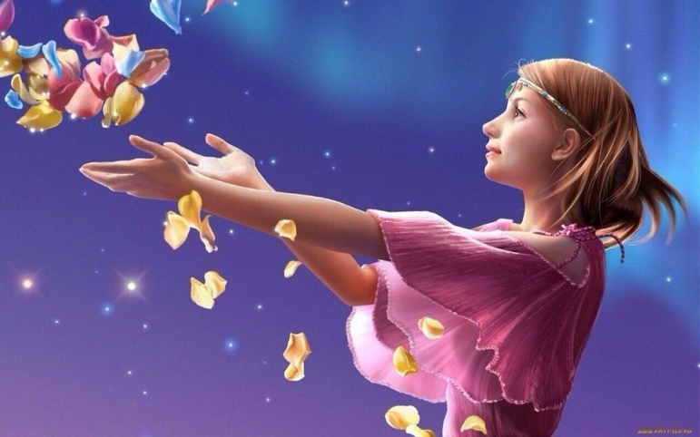
Современные родители уделяют внимание преимущественно познавательному, интеллектуальному развитию своего ребёнка, что не может не идти в ущерб его эмоционально-личностному развитию. Многие из нас не замечают, что уже в раннем возрасте малыш может проявлять интерес к музыке, произведениям изобразительного искусства, поэзии, театральным постановкам, способен воспринимать красоту окружающего мира. А именно эти ранние впечатления обогащают эмоциональную сферу ребёнка особыми переживаниями, ложатся в основу его эстетического мировосприятия, способствуют формированию нравственных ориентиров.
Важнейшая задача взрослого – помочь ребёнку войти в мир искусства, приобщить его к прекрасному. Особое значение в эстетическом воспитании детей имеет знакомство их с произведениями искусства. И чем раньше состоится встреча ребёнка с этим миром – тем лучше. Покажите ребёнку те картины, которые будут доступны его пониманию. Детям могут понравиться изображения природы, людей, сцены быта, близкие их жизненному опыту, маленькие дети легко воспринимают живые пластичные картины импрессионистов. Помните, что одного восприятия картины недостаточно для её понимания, её смысл может раскрыть ребёнку только взрослый как носитель культурного опыта, смыслов. Попробуйте объяснить ребёнку довольно простым языком, что хотел сказать художник этой картиной, какие средства, приёмы для этого использовал. Расскажите ему о том, какие образы у вас возникают, когда вы слушаете ту или иную музыку. Делитесь своими чувствами, мыслями, эмоциями, которые вызывает у вас то или иное произведение. Но помните, что всё это должно соответствовать возрасту ребёнка. Вероятнее всего, ваш ребёнок не поймёт кубизм Пикассо и всю глубину произведений Рахманинова, даже если у вас эти мастера вызывают невероятный восторг.
Обратите внимание ребёнка на красоту физического тела человека, пусть он почерпнёт этот образ из произведений искусства, а не с разворотов журналов или из рекламных роликов.
Поговорите с ребёнком о том, что внешняя красота является отражением красоты внутренней, красоты мыслей, чувств и ценностей человека. Покажите ему на примере произведений искусства, что каждый человек уникален и красив по-своему.
Помните, что в дошкольном возрасте не стоит слишком долго водить ребёнка по выставке или брать его с собой на вечерний концерт из двух отделений, а потом удивляться и ругать его за то, что он всё время капризничает и не понимает «высокого»).
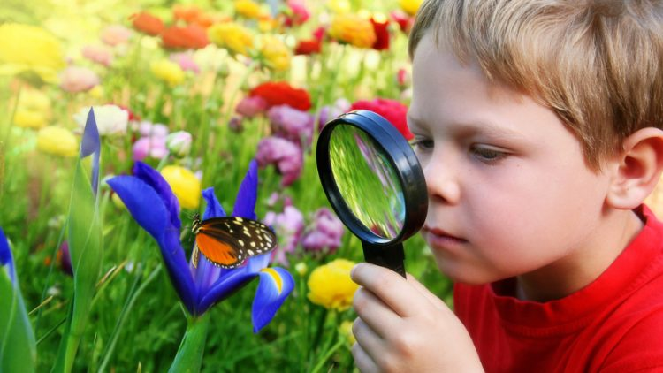
Предметом совместного эстетического переживания могут быть не только произведения искусства, но и проявления красоты в обыденной жизни: только что распустившийся цветок на подоконнике, нарядная одежда, красивая посуда и т.п. Особое внимание следует уделять интерьеру комнаты ребёнка. Известно, что для восприятия и различения красивого и некрасивого чрезвычайно важное значение имеет ранний опыт. Всё что окружает ребёнка должно быть оформлено со вкусом. Покажите ребёнку, как можно сочетать цвета в одежде, познакомьте его с работами известных модельеров, будьте сами для него образцом хорошего вкуса.
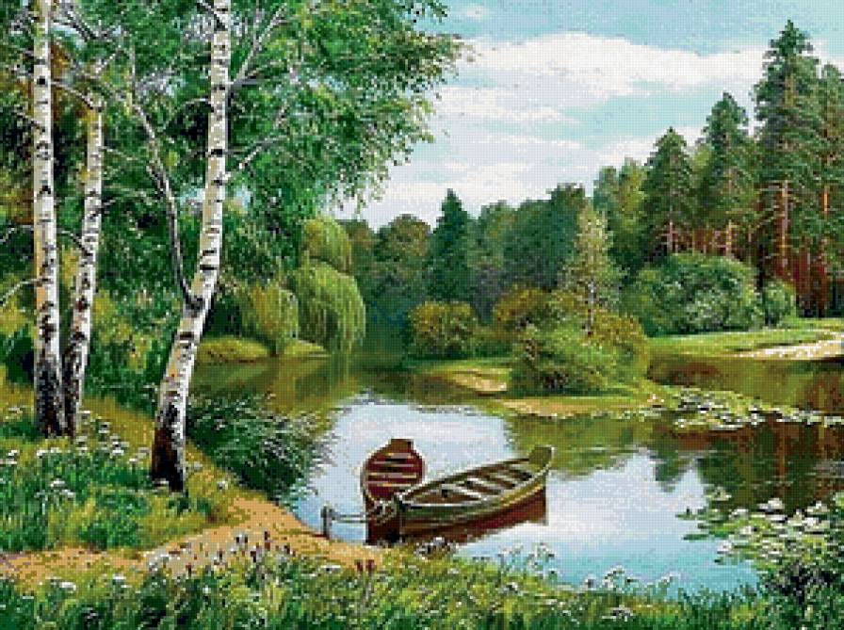
Очень важно обращать внимание ребёнка на красоту природы во всех её проявлениях (красивые осенние листья, сверкающий иней зимой, разноцветная радуга и т.п.) Научите ребёнка чувствовать звуки и запахи природы, видеть разнообразные её оттенки. Природа тем хороша, что позволяет ребенку самому доискиваться до многих ее тайн.
Русская природа хороша во все времена года: ранней весной и теплым летом, в чудесную пору золотой осени и в снежную морозную зиму. На прогулках и экскурсиях можно показать детям много красивого и интересного.
Родителям надо стремиться отобрать самое яркое, доступное пониманию детей, заинтересовать их полезными наблюдениями, развивать их художественный вкус.
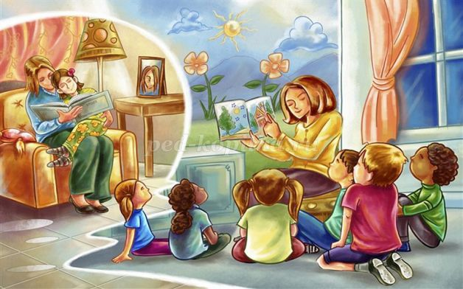
Большую помощь в воспитании у детей любви к природе может оказать детская художественная литература. Писатели-природоведы создали немало книг, которые в занимательной форме знакомят детей с прекрасным миром природы, доступно объясняют происходящие в ней явления. Занимательные рассказы В. Бианки, Е. Чарушина, Н. Павловой, Е. Серовой приближают ребенка к природе, заставляя глубже задумываться над происходящими в ней явлениями, помогают устанавливать простейшие причинные связи и взаимозависимость явлений природы.

Художественное описание знакомого растения, животного, явления природы делает восприятие детей ярче, осмысленнее. Природа является одним из факторов, влияющих на развитие и формирование эстетических чувств, она неисчерпаемый источник эстетических впечатлений и эмоционального воздействия на человека.
Чем больше ребенок узнает природу, тем больше ценит и бережет ее. Так пусть же наш дети – будущие хозяева Земли - научатся бережно, по-хозяйски к ней относиться, пусть с малых лет учатся любить и беречь все живое.

